“一起滚铁环”微信小游戏

[用户使用说明书]

目录

1 引言 4

1.1 编写目的 4

1.2 使用者 4

1.3 项目背景 4

1.4 参考资料 4

2 软件概述 5

2.1 目标 5

2.2 功能 5

2.3 性能需求 6

3 运行环境 7

3.1 硬件运行环境 7

3.2 软件运行环境 7

4 使用说明 7

4.1 游戏开始界面 7

4.1.1 登录 7

4.1.2 开始游戏 9

4.1.3 排行榜 11

4.1.4 帮助 12

4.2 游戏界面 12

4.2.1 游戏操作界面 13

4.2.2 游戏结束界面 13

4.3 关于我们页面 36

# 1 引言

### 1.1 编写目的

为了更好地阐述该小游戏的操作方法和开发目标，特此编写《用户使用说明书》，方便广大使用者参阅。

### 1.2 使用者

微信全体用户。

### 1.3 项目背景

滚铁环是上个世纪七、八十年代孩子们的炫技宝物。如果你是80后的农村孩子，谈起滚铁环，相信你一定非常怀念和津津乐道了。但是随着时代的进步，物质的丰富，电子游戏的激增，小孩也长成了大人，这一充满回忆的有趣的玩具也渐渐消失。大人们常常想和自己的孩子交流，又苦于没有切入点。他们想要适应快速发展的游戏世界，却找不到途径。当他们想再体验童年时的美好与回忆，才发现哪里还有当年的场景和体力啊。

滚铁环微信小游戏就是为了解决这样窘境而创造的。滚铁环微信小游戏旨在为老一辈人创造一个怀旧的空间，并且吸引年轻人，在几代人中间建立起沟通与爱的桥梁。游戏中的多种游戏模式、真实怀旧的背景、互动式玩法和基于手机平衡状态感知的操作方法，很好地满足了各个年龄段的娱乐需求， 使得该小游戏具有了全民向的属性。

### 1.4 参考资料

1. 吕云翔.软件工程实用教程. 北京：清华大学出版社，2015
2. 《GB8567－88 计算机软件产品开发文件编制指南》

# 2 软件概述

滚铁环微信小程序是一个简单易上手且不失挑战性的怀旧向小游戏。滚铁环小游戏提供了普通模式和地狱模式两种游戏模式，并提供登录、排⾏榜、帮助、分享功能。除此之外小游戏还设计了一个小彩蛋。

### 2.1 目标

滚铁环微信小游戏旨在为老一辈人创造一个怀旧的空间，并且吸引年轻人，在几代人中间建立起沟通与爱的桥梁。

滚铁环微信小游戏主要包含游戏界面、排名榜和邀请三大模块。每一个玩家都可以根据自己的能力选择自己想要的游戏效果（普通模式、地狱模式），在游戏结束后，玩家可以在开始界面通过点击排行榜按钮看到自己和其他玩家的分数和总排名。当玩家想要分享游戏，可点击右上角分享按钮将游戏分享给微信好友。

### 2.2 功能

功能模块列表如表 2.1 所示

表 2.1 功能模块列表

|  |  |  |
| --- | --- | --- |
| 模块编号 | 名称 | 模块功能描述 |
| 101 | 登录 | 玩家可以点击登录游戏按钮登录游戏 |
| 102 | 玩游戏 | 玩家通过触摸屏幕操作游戏 |
| 103 | 查看帮助 | 玩家可以点击帮助查看游戏玩法和更新详情 |
| 104 | 排行榜 | 游戏结束后，玩家可以查看自己和好友的排名和分数 |
| 105 | 邀请好友 | 玩家可以设置游戏后通过转发链接邀请微信列表好友玩游戏 |
| 106 | 选择模式 | 当玩家觉得当前模式过于简单可以选择地狱模式进行游戏。 |

### 2.3 性能需求

性能需求列表如表 2.2 所示

表 2.2 性能点列表

|  |  |  |  |  |  |  |
| --- | --- | --- | --- | --- | --- | --- |
| 编号 | 性能名称 | 使用部门 | 性能描述 | 输入 | 系统响应 | 输出 |
| 1 | 登录 | 玩家 | 读取玩家微信账号信息 | 玩家微信名、微信头像 | 在 0.1秒内对数据进行录入 | “登录成功”提示弹窗 |
| 2 | 游戏操作 | 玩家 | 通过触碰控制小人躲避障碍 | 手机的触屏信号 | 在 0.1 秒内对感知的数据做出反映 | 游戏界面滚铁环小人的相应移动 |
| 3 | 查看帮助 | 玩家 | 查看游戏说明 | 点击查看帮助按钮 | 在 0.1 秒内打开帮助界面 | 帮助界面内容 |
| 4 | 查看排名 | 玩家 | 用列表的形式展示玩家们的排名和分数 | 点击排行榜按钮 | 在 3 秒内显示出数据库中的相应排名 | 输出排名列表 |
| 5 | 好友邀请 | 玩家 | 邀请微信好友进入游戏 | 好友微信号 | 好友点击链接后进入游戏 | 游戏进行界面 |

# 3 运行环境

### 3.1 硬件运行环境

1. 安卓手机: 安卓4.0以上系统适用屏幕像素:通用。
2. iPhone:系统要求: iPhonet6.1- iPhone8.0以上系统适用屏幕像素:通用。

### 3.2 软件运行环境

1. 微信v6.6.1以上版本(微信小游戏平台,使用微信底层接口,使用了COCOS引擎,使用HTM5, JAVASCRIPT语言。)

# 4. 使用说明

### 4.1 游戏开始界面

##### 4.1.1 登录

点击屏幕按钮，游戏自动识别微信账号。（如图4-1）

##### 4.1.2 开始游戏

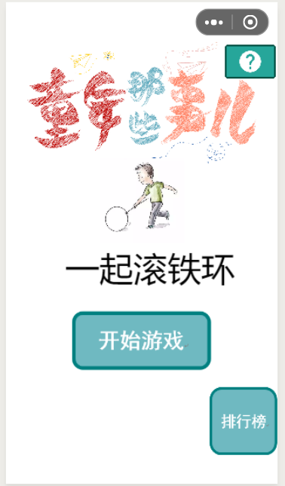点击开始游戏进入游戏界面。界面如图4.1。

图4.1 小游戏主界面

**4.1.3 排行榜**

点击排行榜按钮查看玩家排行榜。按钮如图4.2。排行榜界面如图4.3。



排行榜4.2 排行榜按钮

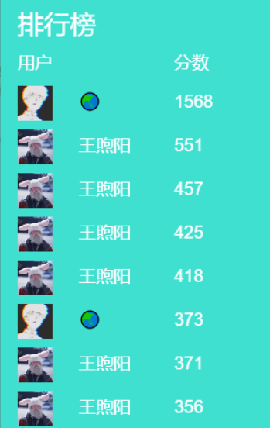

图4.3 排行榜界面

##### 4.1.4 帮助

点击帮助按钮查看游戏玩法。帮助界面如图4.4。

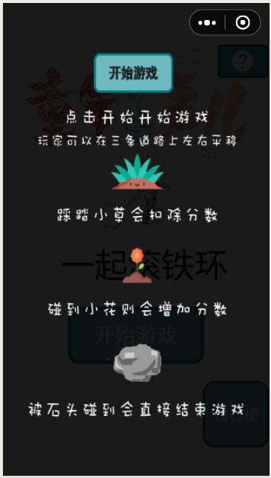

图4.4 帮助界面

### 4.2游戏界面

##### 4.2.1 游戏操作界面

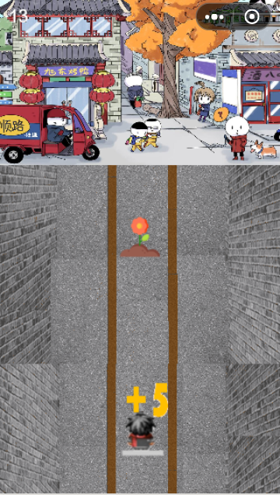玩家可以通过在屏幕上左右滑动在三条道路上转换避免踩踏障碍物，也可以主动采集增益物。游戏界面如图4.5

图4.5 游戏界面

##### 4.2.2 游戏结束界面

玩家可以选择再来一局和转换游戏模式。界面如图4.6。

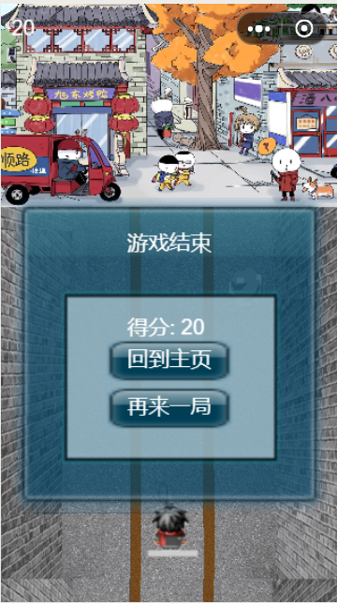

图4.6 结束界面